Invitation

Inauguration
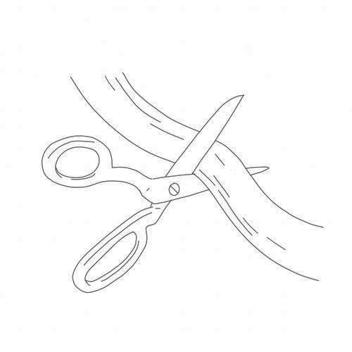
Salle Abbé Michel BECQUART
Jeudi 22 mars à 15h00
Maison Nicodème, 11 rue Diderot à Lens

Avant de nous rendre dans la salle abbé Michel Becquart pour l’inaugurer, nous vous invitons à nous rejoindre dans le forum St Jean de la maison Nicodème pour découvrir une petite expo sur la Table Ouverte Paroissiale, et aussi les activités de Cimade.
Deux activités qui ont lieu dans cette salle, et qui auraient touché l’ Abbé Michel.

